在开机30秒后，按住reset键30秒以上，重新插拔电源 。

在电脑的wifi中搜索到带Hi-Link字样的名称的进行连接，密码 12345678 ，

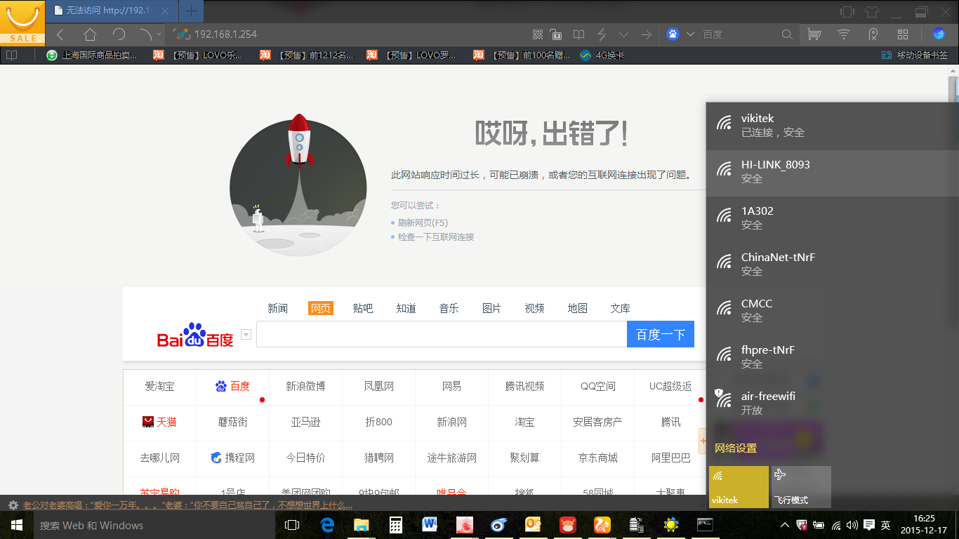

在IE中输入 192.168.16.254登入设备内部设置页，用户名密码：admin，密码：admin

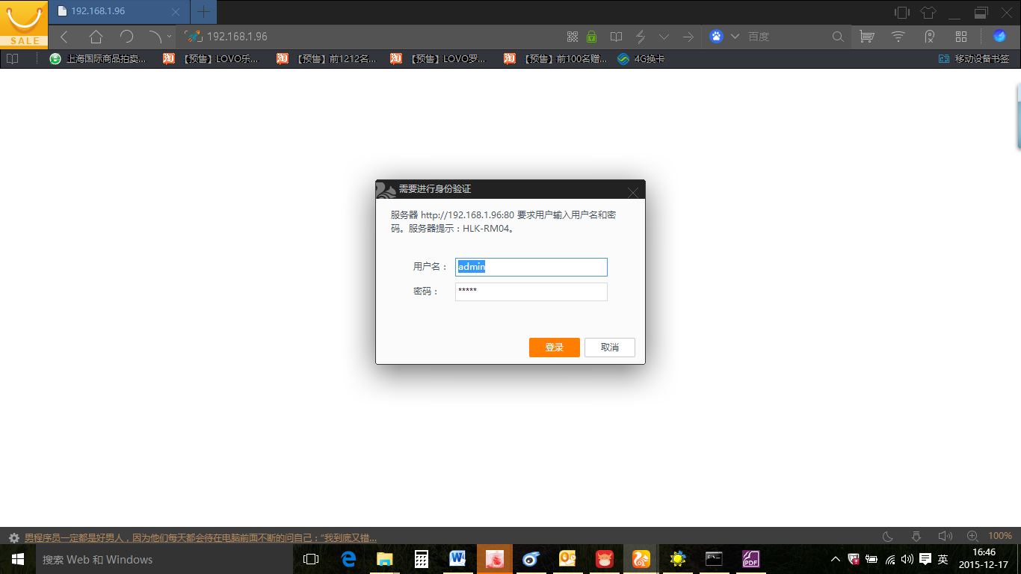

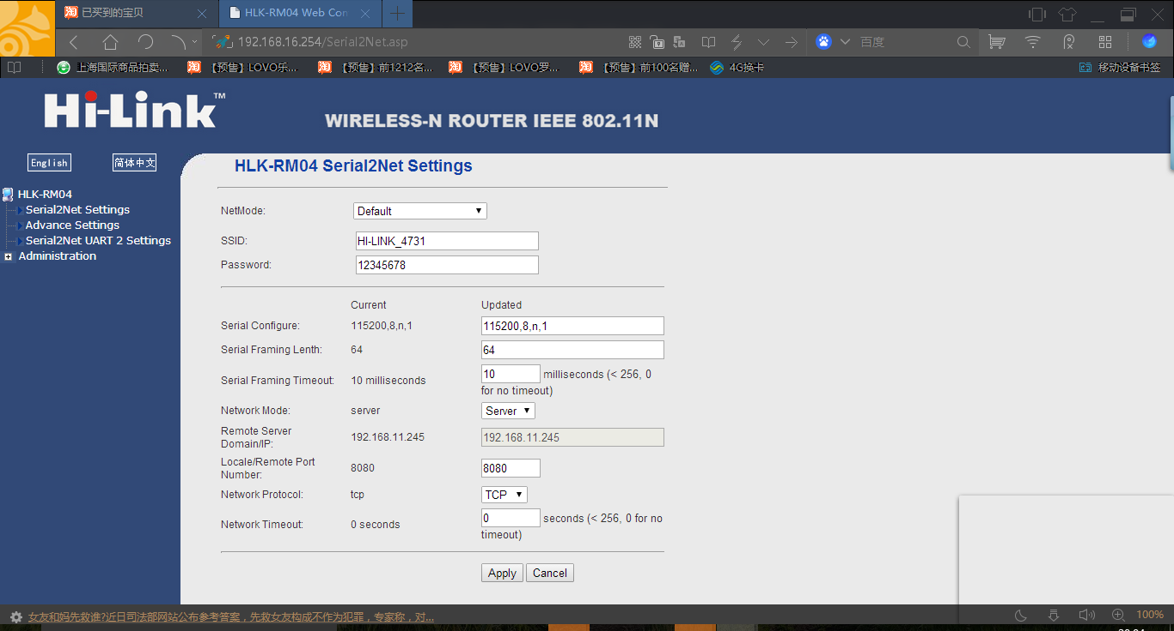

选择Net mode为 wifi(client)-serial, SSID输入未来要使用的wifi网络的名称，在password输入未来要使用的wifi的密码，IP Adress选Static并输入固定的IP,Subunet,gateway,DNS与gateway相同即可，Locale/remote port number填100，然后点apply

